
UNIVERSIDAD TÉCNICA DEL NORTE

FACULTAD DE INGENIERÍA EN CIENCIAS AGROPECUARIAS Y AMBIENTALES

ESCUELA DE INGENIERÍA AGROPECUARIA

EVALUACIÓN DE CUATRO ESPCTROS DE LUZ, EN LA CRIANZA DE POLLOS BROILER COBB 500, EN LA PARROQUA LA DOLOROSA DEL PRIORATO – CANTÓN IBARRA.

AUTOR: NEGER GUERRON JONATHAN JAVIER

DIRECTOR DE TESIS: Dr. Luis Nájera, Msc.
COMITÉ ASESOR:
Ing. Miguel Aragón Esparza
Ing. Víctor Nájera
Ing. Juan Pablo Aragón
Noviembre, 2014

LUGAR DE LA INVESTIGACIÓN: Provincia de Imbabura
BENEFICIARIOS: COMPAÑIA LIMITADA, REPRODUCTORA AVÍCOLA

HOJA DE VIDA DEL INVESTIGADOR

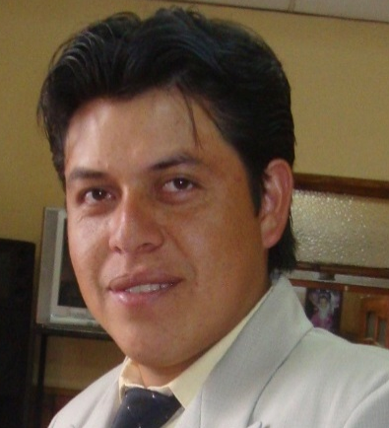

APELLIDOS: | NEGER GUERRÓN
NOMBRES: | JONATHAN JAVIER
C. CIUDADANÍA: | 100334209-2
TELÉFONO CELULAR: | 0994880075
CORREO ELECTRÓNICO: | negersavierj@hotmil.com
DIRECCIÓN: | Provincia: Imbabura  Cantón: Ibarra  Parroquia: El Sagrario

Noviembre, 2014

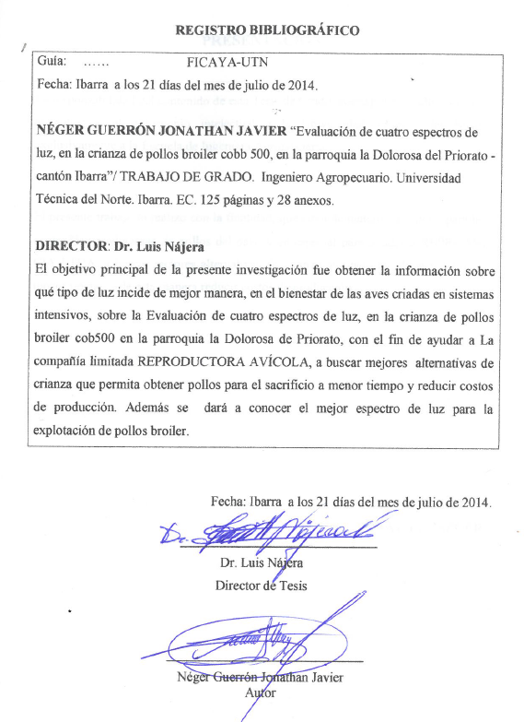
EVALUACIÓN DE CUATRO ESPECTROS DE LUZ, EN LA CRIANZA DE POLLOS BROILER COBB 500, EN LA PARROQUIA LA DOLOROSA DEL PRIORATO - CANTÓN IBARRA

RESUMEN

Autora: Neger Guerrón Jonathan Javier.
Tutor de tesis: Dr. Luis Nájera
Fecha: 26/11/2014.

INRODUCCIÓN
Según Ojeda, A, (2007), para la explotación de las aves el productor utiliza: un espacio y diferentes medios, así; para mantener la temperatura del galpón se utiliza frecuentemente, focos incandescentes de diferentes intensidades y con relación a la luz; experimentan empíricamente diferentes coloraciones con la finalidad de acelerar el desarrollo y comportamiento de las aves; esto lo hacen por no contar con un sistema de iluminación apropiado, siendo esto una desventaja en la producción de pollos.

Normalmente se han criado los pollos con iluminación, dentro del espectro de luz blanca incandescente, pero recientemente se ha visto que diferentes espectros de luz tienen influencia en el crecimiento de los pollos, (Abad, J, 2005).

El color de la luz es otro aspecto muy importante, que afecta el comportamiento, desarrollo e inmunidad de las aves; está comprobado que la luz azul o verde estimula el crecimiento, (Rozenboim, I, 2004).

OBJETIVOS
GENERAL
Evaluar el efecto de cuatro espectros de luz, para la crianza de Pollos Broiler, en la Parroquia Urbana de “Priorato” en Imbabura.
ESPECÍFICOS

- Identificar el espectro de luz más eficiente, en la crianza de Pollos Broiler.
- Cuantificar el porcentaje de mortalidad.
- Determinar el consumo de alimento.
- Determinar la conversión alimenticia.
- Analizar económicamente los tratamientos.
HIPÓTESIS DE TRABAJO

Hipótesis nula (Ho): Los tipos de luz no provocan igual rendimiento productivo en pollos broiler.
Hipótesis alternativa (Ha): Los tipos de luz provocan igual rendimiento productivo en pollos broiler.

METODOLOGÍA
LOCALIZACIÓN

El ensayo se realizó en las instalaciones del Señor Luis Robles, productor de pollos de la compañía REPROAVI. El tiempo de duración de la fase de campo fue desde octubre a diciembre del 2014.

TRATAMIENTOS
Estuvieron conformados por cinco tratamientos con tres repeticiones y veinte unidades experiméntales.

DISEÑO EXPERIMENTAL

Se utilizó un diseño completamente al azar (DCA).
Se empleó la prueba de TUKEY al 5 % para tratamientos.

VARIABLES
Las variables consideradas fueron: Consumo de alimento, incremento de peso semanal, conversión alimenticia, porcentaje de mortalidad, costos de producción.

MANEJO ESPECÍFICO DEL EXPERIMENTO
El número de pollos para el experimento fue 300 aves de 1 día de edad, facilitados por la compañía REPROAVI. Al iniciar la investigación, se realizó el pesaje de los pollitos bb para cada tratamiento.

RESULTADOS

- Consumo de Alimento.
En el gráfico N°1 y cuadro N°1. Se observa que el T4 es de mayor consumo con una media de 3436,48g; según Caicedo, G, (2007), es su investigación sobre validación de dos programas intermitentes de luz obtuvo diferencias altamente significativas en los tratamientos.

- Conversión Alimenticia
En el grafico N° 2, se verifica que el T4 obtuvo la mejor conversión alimenticia con una media de 1,04%; según Quelal, W, (2008), en su investigación obtuvo conversiones mayores en alimentación de pollos con diferentes incidencias de luz.

- Incremento de peso semanal.
El incremento de peso en el gráfico N° 3, se evidenció una diferencia, con el espectro de luz verde, incrementó mayor peso el T4 con una media de 3295,33g. Los promedios obtenidos en la presente investigación son mayores a los reportados por Alvaro, G, (2007) quien en su estudio validación de dos programas intermitentes obtuvo pesos menores.

- Porcentaje de Mortalidad.
En el gráfico N° 4, se evidencia que el tratamiento T4, obtiene menor tasa de mortalidad con un porcentaje de 3,33%, esto concuerda con Albuja, D y Quelal, W, (2008), en su estudio denominado incidencia de dos tipos de luz y su intensidad luminosa sobre el desempeño productivo del pollo de engorde.

- Costos de producción.
En la siguiente investigación con respecto a costos de producción, gráfico N° 5, el tratamiento T4 es el mejor ya que se obtiene una ganancia de 0,09 centavos l que valida la respuesta positiva al uso del espectro de color verde en la crianza de pollos cobb 500.

CONCLUSIONES

- Para la variable consumo de alimento en la primera, segunda, y tercera semana de edad de los pollos, se comportaron de igual manera, para todos los tratamientos.
- En la cuarta, quinta y sexta semana de edad de los pollos, se obtiene un mayor consumo de alimento en el tratamiento T4 con medias de 2018,81g, 2689,55g y 3436,48g respectivamente.
- Con respecto a la variable conversión alimenticia, en la primera, segunda y tercera semana de edad de los pollos se comportan de manera similar.
- En la cuarta, quinta y sexta semana de edad de los pollos en cuanto a la conversión alimenticia se concluye que el mejor tratamiento fue el T4.con conversiones de 1,24, 1,10 y 1,04 respectivamente.
- Durante la primera, segunda y tercera semana de edad de los pollos, se comportaron de idéntica manera, en cuanto al incremento de peso.
- En la cuarta, quinta y sexta semana de edad de los pollos, se observó diferencias significativas entre tratamientos, siendo así el T4 el mejor para incremento de peso con una media final de 3295,33g.
- A los 42 días de edad, el tratamiento que tuvo menor porcentaje de mortalidad, fue el (T4), con un porcentaje de 3,33, comparado con el T5 que tuvo un porcentaje de 13,33%.
- Al efectuar un análisis sobre los costos de producción, se evidenció que hubo mayor rentabilidad, en el espectro de luz verde (T4), ya que se obtuvo una ganancia de 0,09 centavos por cada dólar invertido, lo que valida el uso del espectro de luz verde ya que este influye mejor en incremento de peso, consumo de alimento, conversión alimenticia y mortalidad.

RECOMENDACIONES

- De la investigación realizada se recomienda la utilización del espectro de color verde ya que fue el mejor, tanto en los ingresos económicos y la producción de pollos cobb 500.
- Se recomienda efectuar la misma investigación con otras razas de pollos parrilleros y en diferentes pisos climáticos.
- Utilizar los mismos espectros de luz en la crianza de codornices para la producción de carne y huevos.
- Investigar utilizando focos Led para evidenciar el comportamiento de las aves.
- Se recomienda realizar un manejo adecuado de cortinas para evitar la concentración de gases dentro del galpón y un posible estrés y problemas respiratorios en los pollos.

RESUMEN
La presente investigación se realizó en la parroquia La dolorosa del priorato, a 2240 m.s.n.m., con una temperatura media de 25,9 ºC, ubicada en el cantón de Ibarra, provincia de Imbabura. El objetivo general fue: evaluar el efecto de cuatro espectros de luz para la crianza de pollos broiler. El trabajo de campo se desarrolló en un período de 42 días, utilizando un diseño completamente al azar (D.C.A.), con cinco tratamientos y tres repeticiones, ubicando 20 pollos bb, al azar dando el total de 15 unidades experimentales. Los espectros utilizados para los tratamientos fueron: T1= espectro amarillo, T2= espectro azul, T3= espectro rojo, T4= espectro verde y T5= espectro blanco. Mediante un análisis de varianza se evaluó el coeficiente de variación (C.V.) y al detectar diferencias significativas se realizó la prueba de Tukey al 5% para los tratamientos. Las variables evaluadas fueron: consumo de alimento, conversión alimenticia, incremento de peso semanal, porcentaje de mortalidad y costos de producción. Para la variable incremento de peso el mejor tratamiento fue el T4 con una media de 3295,33g. Con respecto al consumo de alimento y conversión el mejor fue el tratamiento T4, con una media de 3436,48g y 1,04% respectivamente. En cuanto a la mortalidad se obtuvo un porcentaje mayor de 13,33 en el tratamiento T5 y menor mortalidad en el T4 con un porcentaje de 3,33%. En referente a costos de producción, el mejor fue el T4, obteniendo un beneficio costo de 1.09 USD, es decir por un dólar invertido se gana 0.09 USD.

SUMMARY
This research was made at the La dolorosa del priorato parish at 2240 meters over sea level, average temperature is 25,9º C located in the Ibarra Canton, Imbabura Province. The general objective was to evaluate the effect that four light spectrum would have on the breeding of broiler chicken. The field work was developed within a 42 day period, using a randomly chosen design (D.C.A), with five treatments and three repetitions placing bb chicken at random, providing a total of 15 experimental units. The utilized spectrum treatments were: T1= Yellow Spectrum, T2= Blue Spectrum, T3= Red Spectrum, T4=Green Spectrum and T5=White Spectrum. Throughout a variables analysis a Tukey test was conducted for the treatments at 5%. The evaluated variables were: meal consumption, feeding conversion, weekly weight gain, mortality percentage and lastly production costs. In order to determine the weight gain variable, T4 Spectrum was used with an average of 3,157g. With respect to the feeding and conversion variables, the best treatment was T4 averaging 3424,08g and 1% respectively. As per mortality rate, a greater percentage was obtained with an average of 2,6% using the T5 treatment, at the same time a lower mortality rate was obtained in T4 with an average of 0.6%. Regarding production costs, the best was T4, profiting $1.09 USD. That is to say per one invested dollar the profit is 0.09 USD.

BIBLIOGRAFÍA

ABAD, J. (2005). Nutrición Animal. Editorial. Sigals Barcelona, España. 546 p.
ALBUJA, D Y QUELAL, W, (2008). Incidencia de dos tipos de luz y su intensidad luminosa sobre el desempeño productivo del pollo de engorde. (tesis de grado). Facultad de Ingeniería en Ciencias Agropecuarias y Ambientales. Universidad técnica del Norte. Imbabura – Ecuador. pp,45.
ALVARADO, J. (2002). Programa de manejo para broiler, influencia de la Iluminación. México. pp. 65- 77.
ROZENBOIM, I. (2004). The effect of green and blue monochromatic light combination on broiler growth and development. Xie D.2008., Effect of ambient temperature and light intensity on physiological reactions of heavy broiler chickens. Poultry Science 89(12):2668-2677. 37.
Cuadro N° 1: Prueba de TUKEY al 5% para; consumo de alimento (g).

Tratamientos | 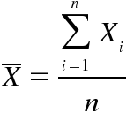 | Rangos
T4 | 3436,48 | A
T3 | 3424,08 | A
T5 | 3213,22 | A B
T2 | 3191,26 | A B
T1 | 3060,11 | B
Promedios que comparten la misma letra no difieren estadísticamente según la prueba TUKEY al 5 % de probabilidad.

Cuadro N° 2: Prueba de TUKEY al 5 % para; conversión alimenticia (g)
Tratamientos |  | Rangos
T5 | 1,15 | A
T3 | 1,08 | A
T1 | 1,06 | A
T2 | 1,05 | B
T4 | 1,04 | B
Promedios que comparten la misma letra no difieren estadísticamente según la prueba TUKEY al 5 % de probabilidad.

Cuadro N° 3: Prueba de TUKEY al 5 % para; Incremento de peso (g)

Tratamientos |  | Rangos
T4 | 3295,33 | A
T3 | 3157,00 | A B
T2 | 3033,33 | A B C
T1 | 2893,33 | B C
T5 | 2772,33 | C
Promedios que comparten la misma letra no difieren estadísticamente según la prueba TUKEY al 5 % de probabilidad.

Cuadro N° 4: Porcentaje de mortalidad por tratamiento.

Tratamientos | N° de aves muertas | Mortalidad (%)
T1 | 5 | 8,33
T2 | 4 | 6,66
T3 | 6 | 10,0
T4 | 2 | 3,33
T5 | 8 | 13,33

Cuadro N° 5: Costos de producción, Relación costo/beneficio.

Tratamientos | Relación Costo/Beneficio.
T1 | 1,03
T2 | 1,03
T3 | 1,02
T4 | 1,09
T5 | 0,89

Gráfico Nº 1: Consumo de alimento sexta semana (g). Gráfico Nº 2: Conversión alimenticia sexta semana.

Gráfico Nº 3: Incremento de peso sexta semana (g). Gráfico Nº 4: Mortalidad.

(g)
(g)

Gráfico Nº 5: Costos de Producción. ($).

